

Škola | ZŠ Třeboň, Sokolská 296, 379 01 Třeboň
Autor | Mgr. Šárka Petříková
Číslo | VY_12_INOVACE_1055
Název | Konstantin a Metoděj
Téma hodiny | Dávní Slované
Předmět | Vlastivěda
Ročník/y/ | 4.C
Anotace | Materiál osahuje text, který žáky seznámí s nejstaršími dějinami naší země – o příchodu Konstantina a Metoděje. Další úkoly jsou zaměřené na orientaci v textu a kontrolu uvědomělého čtení.
Očekávaný výstup | Žáci si prostudují text, poté jsou schopni samostatně vypracovávat úkoly, které jsou zaměřené na trénink orientace v textu, na kontrolu uvědomělého čtení, a také na procvičení a upevnění znalostí o prvních obyvatelích naší země.  Mezipředmětové vztahy: Český jazyk (tiché a uvědomělé čtení, orientace v textu), Výtvarná výchova (kresba písma).
Druh učebního materiálu | Pracovní list

Konstantin a Metoděj
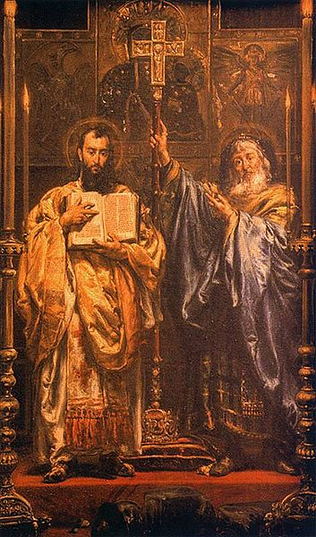
Po vzniku Velké Moravy se v této říši začalo šířit nové náboženství. Lidé do této doby uctívali hodně božstev, to se teď začalo měnit a lidé začali věřit v jednoho Boha (křesťanského). Křesťanské náboženství zde šířili kněží, což byli velmi studovaní lidé, kteří uměli číst a psát. První kněží u nás pocházeli z německých oblastí a Slované jim nerozuměli. Také díky tomuto problému kníže Rastislav požádal císaře o učitele, kteří měli za úkol prohloubit křesťanskou víru ve Velkomoravské říši. Císař poslal na Velkou Moravu dva věrozvěsty – Konstantina a Metoděje, kteří k lidem promlouvali slovanským jazykem. Konstantin a Metoděj se na svou výpravu velmi připravovali: do slovanského jazyka přeložili části bible, Konstantin také vymyslel nové slovanské písmo – hlaholici.

- Kdo nechal povolat věrozvěsty Konstantina a Metoděje?

- Popište, jak vypadala víra před nástupem křesťanství:

- Co všechno přinesli věrozvěsti do Slovanské říše? Co zavedli?

- Zkuste nakreslit, jak asi vypadlo písmo hlaholice:

Zdroje:
Archiv autora
www.office.misrosoft.com
http://upload.wikimedia.org/wikipedia/commons/thumb/7/7f/Cyril_and_Methodius.jpg/353px-Cyril_and_Methodius.jpg

